«Формы и методы духовно-нравственного развития и воспитания личности

младшего школьника средствами урока технологии».

«Ребенок, точно плодородная почва - что посеешь, то и пожнешь».

А.С. Макаренко.

В Федеральном Государственном Образовательном Стандарте НОО одной из приоритетных задач современного образования определено духовно-нравственное развитие и воспитание обучающихся.

Духовно-нравственное воспитание личности….. Что это значит? Если проанализировать определения духовности и нравственности в «Словаре русского языка» С.И. Ожегова, «Толковом словаре» Д.Н. Ушакова, «Толковом словаре великорусского языка» В.И. Даля и других, то духовно-нравственное воспитание следует понимать как процесс формирования внутренних качеств личности младшего школьника, мотивирующих её поступки и поведение.

Значимая роль в духовно-нравственном воспитании отводится развитию патриотических чувств: любовь к своему дому, краю, Родине; уважение к труду и людям разных профессий; интерес к традициям культуры своего края, своей страны; бережного отношения к окружающему миру; чувство ответственности и гордости за достижения нашей Родины.

Задача духовно-нравственного воспитания в начальной школе образовательного учреждения МБОУ «СОШ №12» г. Ноябрьск решаетсяв рамках внеурочной деятельности через кружок «Уроки нравственности или «Что такое хорошо и что такое плохо»», через систему мероприятий внеклассной деятельности, которая отражена в плане воспитательной работы в модуле «Я – гражданин».

Очень важную роль в формировании патриотических чувств младшего школьника я отвожу уроку технологии, ведь этот учебный предмет обладает мощным развивающим потенциалом. Благодаря предметно – практической направленности курса на уроках технологии у детей закладывается целостный процесс духовного, нравственного и интеллектуального развития.

Современные дети немного знают о родном городе, стране, особенностях народных традиций. Поэтому моя рабочая программа по технологии разработана с учетом национально регионального компонента. Чаще всего уроки технологии строю в форме группового взаимодействия, что позволяет формировать коммуникативные учебные действия: общаться и взаимодействовать с партнёрами по совместной деятельности или обмену информацией, действовать с учётом позиции другого и уметь согласовывать свои действия, организовывать и планировать учебное сотрудничество с учителем и сверстниками.

Приведу фрагменты уроков, направленные на развитие у школьников патриотических

чувств.

Первый класс. Раздел «Работа с разным материалом». Изделие Аппликация на плоскости. Праздничный салют.

Каждый год в начале сентября наш город отмечает День рождения. А в день рождения принято дарить подарки. Организую краткую беседу по вопросам:

-Как называется город, в котором мы живём?

-Кто из вас родился в этом городе?

-Есть ли у вас любимый уголок в нашем городе?

-Почему именно это место вам нравится больше всего?

-Когда наш город празднует свой день рождения?

-Что вы можете подарить своему любимому городу?

Дети предлагают разные варианты подарков, в том числе посадить цветы и деревья, нарисовать открытки. Я предлагаю свой вариант:

-Вдруг из чёрной темноты в небе выросли кусты.

А на них-то голубые, пунцовые и золотые

Распускаются цветы небывалой красоты!

И все улицы под ними тоже стали голубыми,

Пунцовыми и золотыми – разноцветными!

(К. Чуковский).

-Какой подарок сделаем для нашего города?

-Салют.

Итак, мы определили, что подарим своему любимому городу праздничный салют.

Выполнив подготовительную работу по учебнику Н.М. Конышева Технология 1 класс страницы 16-22, дети выполняют аппликацию Праздничный салют из разного материала по выбору. Далее оформляем выставку, дети произносят слова поздравления в адрес любимого города. Выставку работ фотографируем и помещаем на сайт школы.

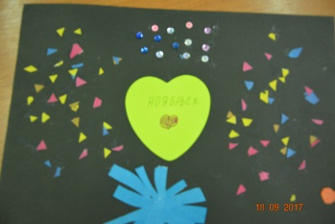 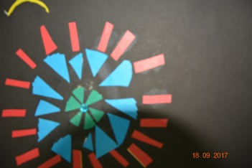 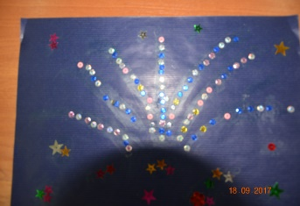

Во втором классе, работая с бумагой и картоном, ребятам было предложено выполнить аппликацию на плоскости «Ямальская осень».

В качестве подготовительной работы организована экскурсия в природу на пришкольный участок с целью - провести наблюдение за изменениями в живой и неживой природе. После экскурсии дети размышляли над вопросами:

-Какие картины вы увидели во время экскурсии?

-Дети рассказывают о своих наблюдениях.

-Подумайте, как бы вы проиллюстрировали отрывки из стихотворений ямальских поэтов:

Осенний лес - всего лишь миг. Он на Ямале словно вспышка.  
 Но красотою покорит любого, перед кем возник!

Или такие слова:

Северная осень в сердце постучала, дивным разноцветьем оживила лес.

Краски для картины с чувствами связала. Северная осень - кузница чудес!

После обсуждения дети получают задание выполнить иллюстрацию к любому стихотворению по выбору в виде аппликации, соблюдая все правила безопасной работы.

Оформляем выставку работ «Ямальская осень», проводим праздник совместно с родителями.

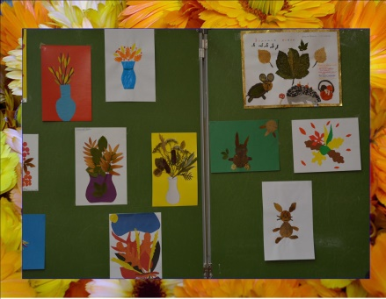 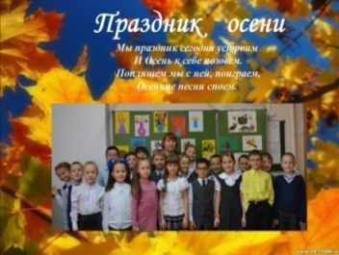 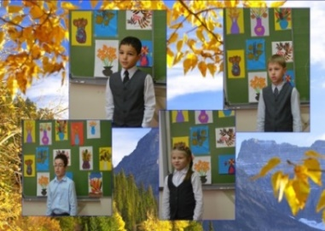

Значительное место в программе по технологии отведено проектной деятельности.

Так в 3 классе школьники выполняли проект «Образы природы в творениях человека». Во время подготовительной работы:

-учащиеся вспоминают алгоритм разработки проекта: проблема-цель-результат;

-составляют план работы над проектом:

1) выявить проблему; наметить цель;

2) установить наличие имеющихся ресурсов и определить недостающие: что есть для выполнения предстоящей работы (информация, умения), а чего пока нет, но нужно иметь (найти информацию, научиться делать);

3) поставить задачи - что необходимо сделать, чтобы достичь цели проекта;

4) наметить этапы работы (разделить работу на части);

5) выбрать способы решения задач на каждом этапе; определить сроки выполнения работы (поэтапно и в целом);

-анализируют структуру проекта: введение – часть, в которой ученик указывает тему, цель, гипотезу и способы её проверки; основная часть – описание поэтапного решения задач, используя фразы-клише «я начал свою работу с того, что.., потом я приступила к .., я завершил свою работу тем, что …, в ходе работы я искал ответы на вопросы…, работая над проектом, я столкнулся с такими проблемами…, мне удалось достичь цели проекта, потому что…, заключение – часть, в которой подводится итог работы: нужно перечислить, что удалось и что не удалось, сделать выводы, сформулировать рекомендации.

Так, работая над проектом «Модульная аппликация Ворона», Икрянова Анастасия выяснила, живёт в наших лесах неприметная птица ворона. И хотя у многих народов к ней негативное отношение, коренные жители Ямала ненцы, ханты и манси ворону почитают, считают её покровительницей женщин и детей. Они даже праздник отмечают 7 апреля «Вурна хатл» - Вороний день. Через знакомство с обрядовыми праздниками она соприкоснулась с традициями малочисленных коренных народов Крайнего Севера.

Результат её проектной деятельности - представление перед классом, участие в школьном конкурсе проектных работ - 2 место, выступление на городской конференции проектных и исследовательских работ - 3 место.

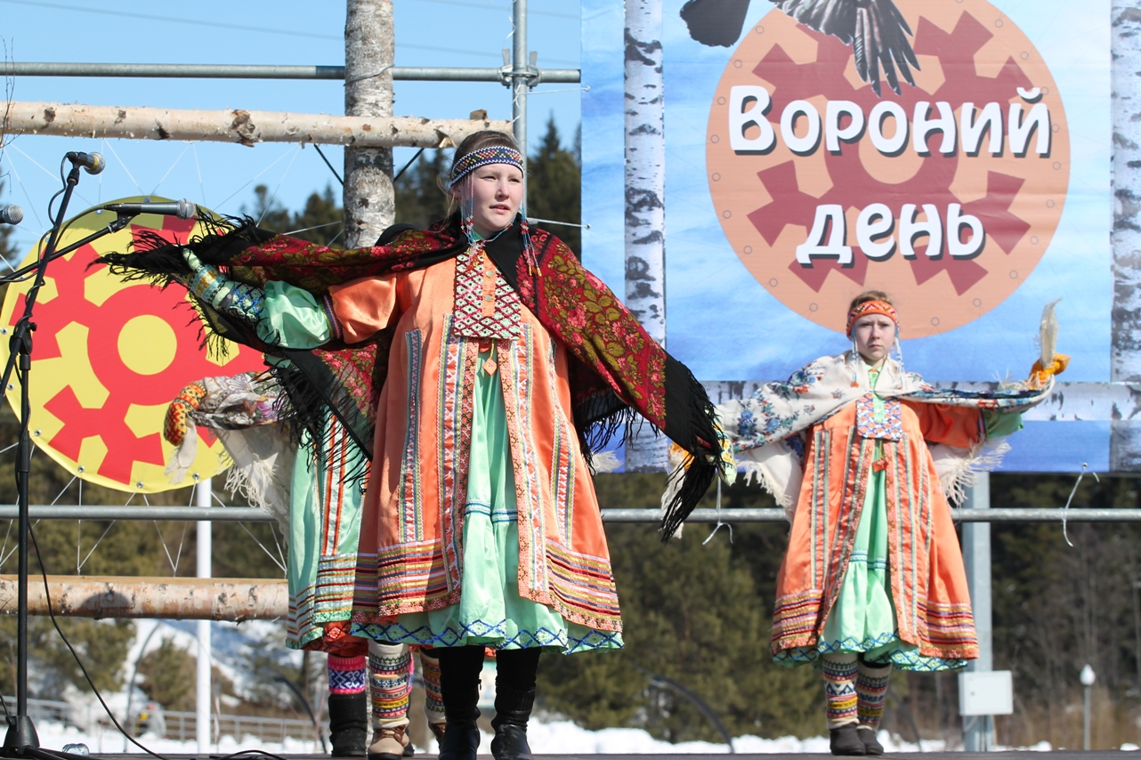 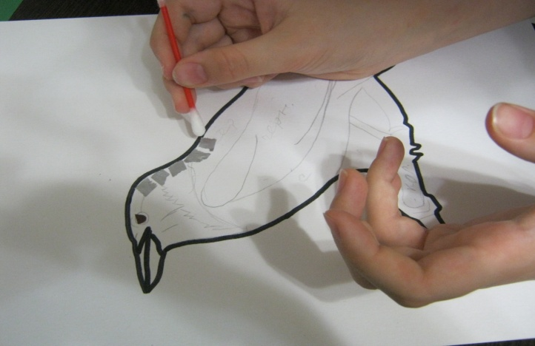 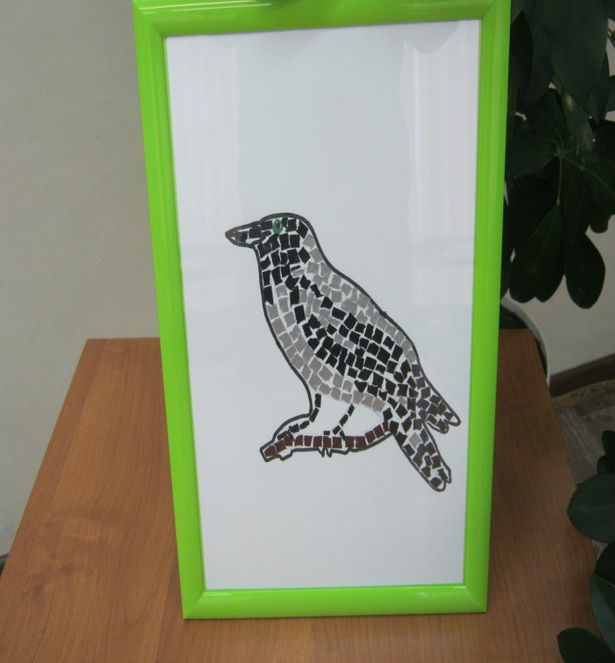

В 4 классе в рамках работы по профориентации школьники провели профессиологическое исследование. Это самостоятельная работа с информацией разных источников по плану: история возникновения профессии; общая характеристика профессии: содержание деятельности, орудия и средства труда, круг общения, личные качества, условия труда, пути получения профессии; родственные профессии. После сбора материала выполнили творческую работу в виде коллажа «Разнообразен мир профессий моего края». Форма работы - групповое взаимодействие.

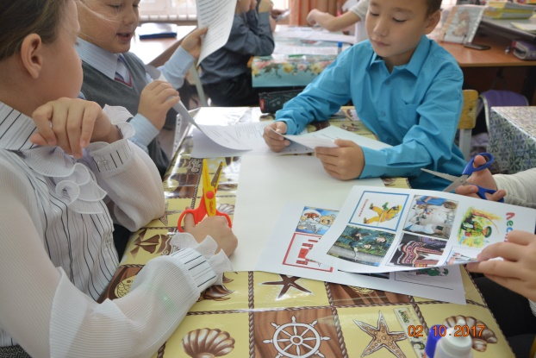 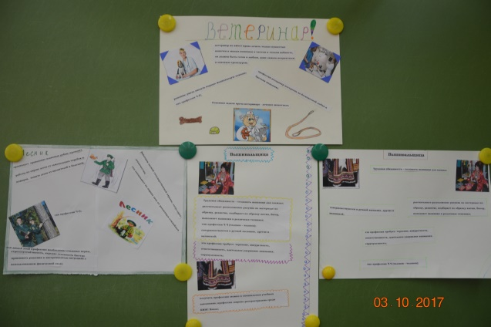

Большой интерес у одноклассников вызвал коллаж о народных художественных промыслах КМНС: пошив национальной одежды, обуви; художественная обработка кости, бивня мамонта, оленьего и лосиного рога; художественные изделия из меха, кожи, сукна и бисера (изделия обрядовые и праздничные); резьба по дереву; художественная обработка бересты…

Все творческие работы были представлены на выставке, посвящённой юбилею школы.

Провести мониторинг духовно-нравственного развития младшего школьника очень сложно. Но я вижу, мои ученики стали доброжелательнее, отзывчивее, вежливее в отношении друг друга. Это позволяет мне надеяться, они станут настоящими патриотами своей Родины. Я считаю, младший школьный возраст – это ответственный этап развития личности, этап накопления знаний и приобретения опыта, в том числе духовно-нравственных знаний и нравственного опыта. А урок технологии – одно из важных средств накопления духовно-нравственных знаний и нравственного опыта*.*

**Используемая литература и интернет - ресурсы.**

1. Н.М.Конышева Технология. Умелые руки Учебник для 1 класса общеобразовательных учреждений Смоленск «Ассоциация ХХI век» 2013.**-**16**-**24с

2. Л. В. Мищенкова М71 Уроки нравственности, или «Что такое хорошо и что такое плохо». Методическое пособие. 2 класс./Л.В.Мищенкова.**-** М.:Издательство РОСТ.**-** 190с. (Курс «Воспитание нравственных качеств»).

3. Ямал: Энциклопедия Ямало-Ненецкого автономного округа, Т.1.Тюмень: Издательство Тюменского государственного университета, 2004.368 с.